芝浦工業大学Shibaura Institute of Technology
芝浦工業大學為本校學生提供兩項學習計畫，分別為(1)三明治計畫與(2)研究交流/實驗室實習計畫，介紹如下。
三明治計畫 (Sandwich Program) http://www.shibaura-it.ac.jp/en/prospective/student_exchange_prog/sandwich_program.html

◎計畫大綱
三明治計畫為在校生可於本校註冊後，至芝浦工業大學交流6-12個月。例如：學生於朝陽科技大學就讀至2年級，三年級於芝浦工業大學理工學院進行交流，剩餘最後一年於本校完成學業。提供學生各種不同之學習選擇，課程以英文授課為主，並提供日語課程。
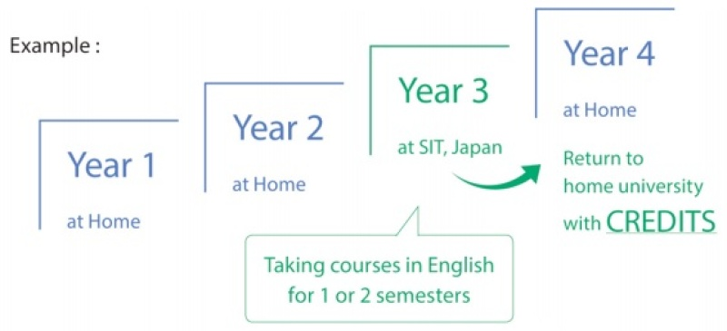
◎申請條件
1. 必須為本校之大學生；
2. 於本校完成4學期或以上；
3. 於畢業年限中完成本計畫；
4. 具有良好英文能力 – 托福 80分以上或相等能力之證明；
5. 身心健康；
6. 須遵守日本當地法規

◎SIT獎學金
獎學金經由芝浦工業大學篩選後提供之，學期初提供獎學金金額為40,000日圓，且每月提供40,000日圓。獎學金金額將依據篩選結果決定。
*申請SIT獎學金，於計劃期間內不得申請其他獎學金
◎課程費用
註冊費：30萬日圓
考試費：10萬日圓
學費：每學分12,000日圓
*對於姊妹校之學生，免除上述之費用。
◎三明治計畫申請表

<<2018秋季班計畫申請朝陽科技大學校內截止日期為2018/4/20>>
Contact:
黃珍良 老師
Email: jinyang@cyut.edu.tw
Tel: 04-2332 3000 ext. 3119

2. 研究交流/實驗室實習計畫 (Research Exchange Program/Laboratory Internship Program) (大學三或四年級、研究所)
http://www.shibaura-it.ac.jp/en/prospective/student_exchange_prog/research-exchange_lab-internship-program.html

◎計畫大綱
芝浦工業大學提供學生多元文化與充滿活力的學術研究環境，可以追求自身選擇之研究題目。申請者提出研究主題後，經該所屬系所主管審核通過並與該系所指派之教授，可進行三個月至一年的學習研究工作並體驗日本文化。
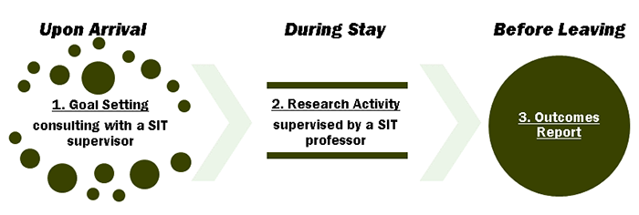
◎申請條件
1. 必須為本校之大學生或研究生；
2. 於本校完成4學期或以上，研究生須完成1學期或以上；
3. 於畢業年限中完成本計畫；
4. 具有良好英文能力 – 托福 80分以上或相等能力之證明；
5. 身心健康；
6. 須遵守日本當地法規
2) Research Exchange Program

◎SIT獎學金
獎學金經由芝浦工業大學篩選後提供之，學期初提供獎學金金額為40,000日圓，且每月提供40,000日圓。獎學金金額將依據篩選結果決定。
*申請SIT獎學金，於計劃期間內不得申請其他獎學金
◎課程費用
註冊費：30萬日圓
考試費：10萬日圓
學費：每學分12,000日圓
*對於姊妹校之學生，免除上述之費用。

◎研究交流/實驗室實習計畫申請表
根據不同交流時間，分為以下兩種表格，若交流超過90天以上（申請表1），未達90天（申請表2）。

<<2018秋季班計畫申請朝陽科技大學校內截止日期為2018/4/20>>

Contact:
黃珍良 老師
Email: jinyang@cyut.edu.tw
Tel: 04-2332 3000 ext. 3119

